**匹配算法**

当前匹配算法：

# 作为参照的正常图像为img1,待比较图像为img2

定义x,y作为水平和垂直偏移量

对图片进行二值化处理

对img1中的每个像素点:

若值为0:

跳过该点

设置flag为0

定义抖动区域上下左右界 #分别为i-y,i+y,j-x,j+x

对img2中该点对应的区域内每个像素点:

判断是否等于1（找到匹配），若等于1置flag为1并跳出循环，不等则继续

遍历过对应区域后仍未找到对应点(flag为0)则返回False，否则继续访问img1的下一个像素点

返回True

散点分布图如下

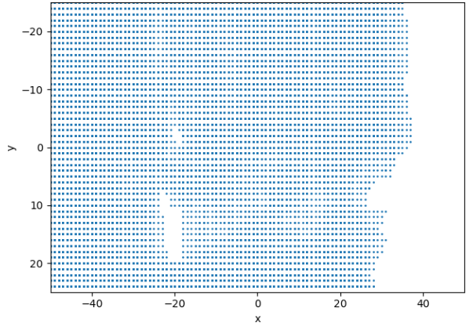 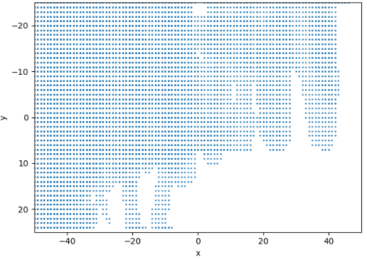

（注：按照此算法，每个像素匹配命中时，对应的像素一般情况下并不是它本身，因此分布会出现这样的情况。）

**2020/3/14 update 匹配次数矩阵**

把用于生成分布图的匹配次数矩阵中的一部分打印更直观

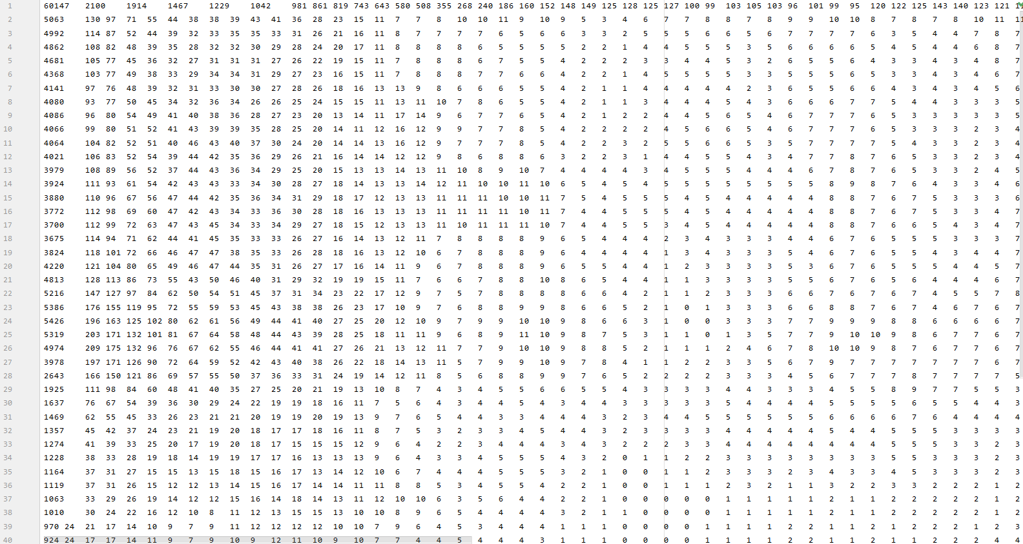

上图（部分）为在每个位置匹配命中的次数（最左列对应水平偏移-50，最上行对应垂直偏移25），基本符合越靠近左&上，命中次数越多的规律。 （由于匹配是从左到右、从上到下）

【补充1】

重新绘制的完整矩阵如图（每一次扫描所有的点，匹配则对应值+1）：

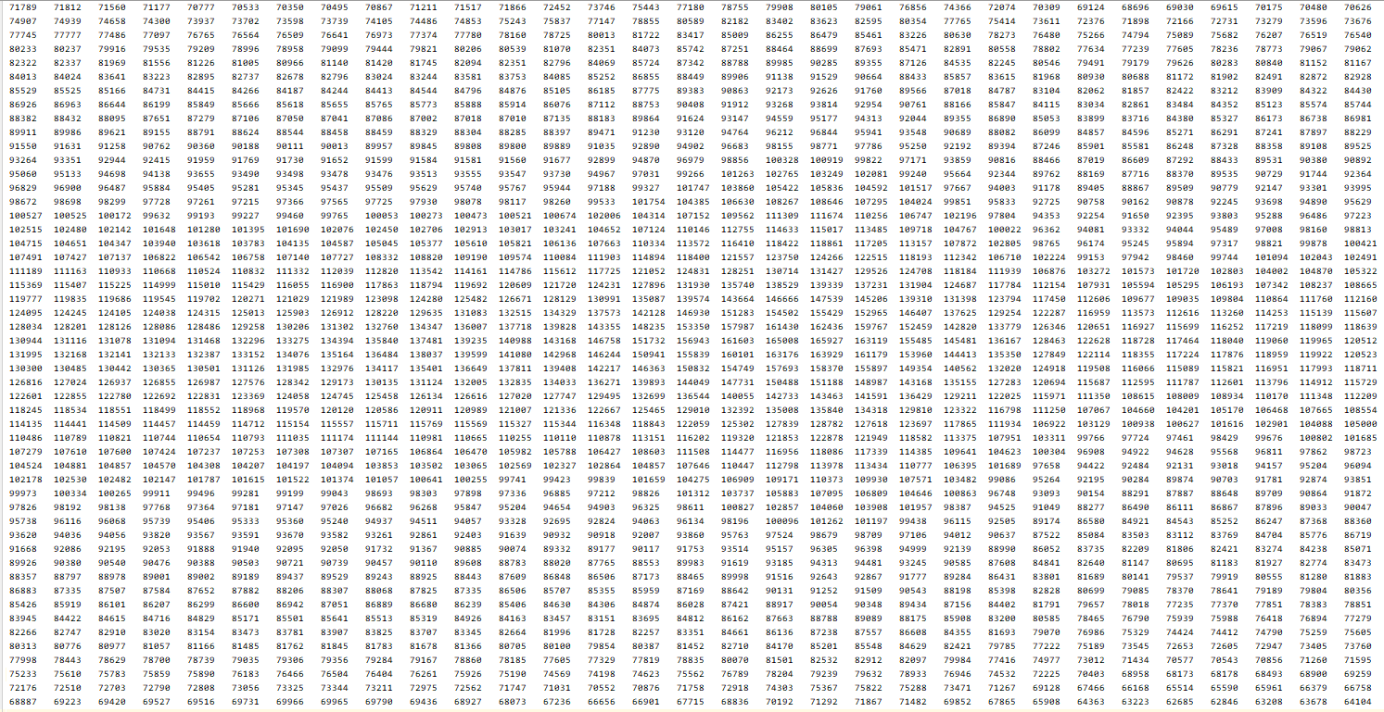

【补充2 2020/5/16 update】

由于矩阵列数过多(目前是101列x 51行，因为设置的水平偏移量是50像素，垂直偏移是25像素)，一张图里无法充分显示，下面分块展示出所需点位置。

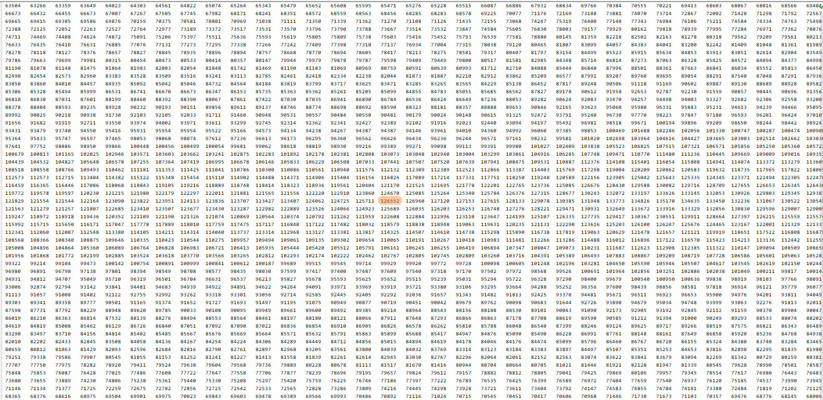

(0,0)位置用橙色标出，其中上图为矩阵的 35~69列，1~51行 部分。

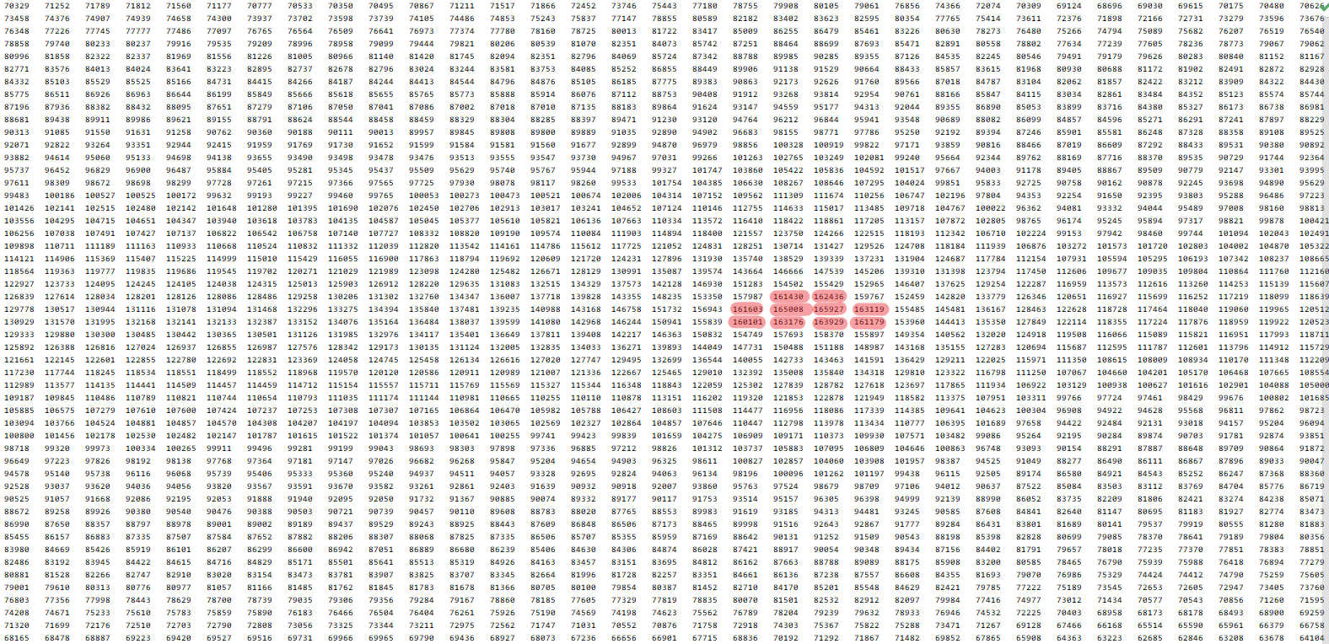

Top10位置用红色标出，其中上图为矩阵的 68~101列，1~51行 部分。

**相关论文应用分析**

经阅读论文，发现论文中研究的场景中，对酒瓶的字体缺失检测要求不高，主要实现的是对酒瓶瓶身的大号花式字符的模板匹配。该论文对少量字体的检测是通过简单地统计像素和实现。

-----【补充2】-----

该论文中所述模板匹配方法指的是：对计算相似度度量，根据形状相似度是否超过设定的阈值来判断是否成功匹配。

由于论文中研究的花式字体形状特征较明显且较大：

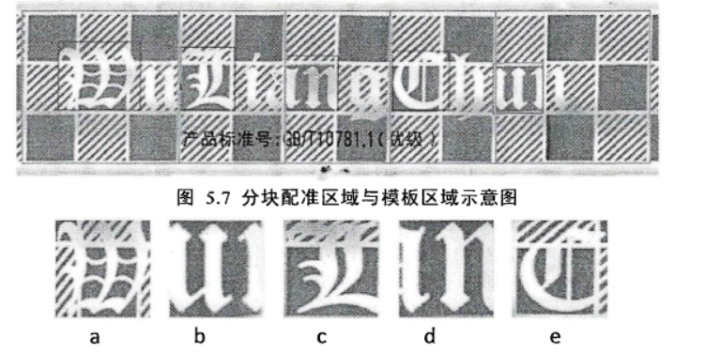

故论文中使用模板匹配较为合适。我们研究的问题中文字较多且密集，逐个字母进行模板匹配较为困难。考虑将整体进行模板匹配的话，情况应该类似像素匹配，对少量的字母缺失无法识别，此外由于拍摄角度问题，也可能较难兼容偏左偏右的情况。

---------------------------

而经实践，统计像素和方法在我们的研究问题中，对字母缺失检测能力较差，不太可行。

-----【补充3】-----

该论文中对文字缺失的检测方法是，统计文字部分的像素个数（即统计图片中有多少个白色像素点），直接作为检测标准。

---------------------------

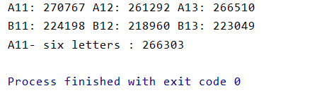

（对各个图片分别统计像素和，可以看到当下方图案缺失时 像素和差距较大，而对正常图片A11涂掉6个字母后，仅按像素和大小较难区分）

该方法与我们的需求不太一致，我正在找有没有其他对瓶身文字缺失识别有所关注的论文。

***论文中相关图片：***

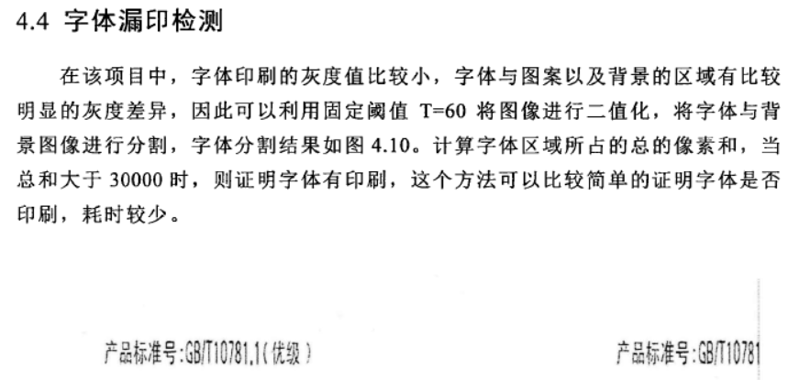

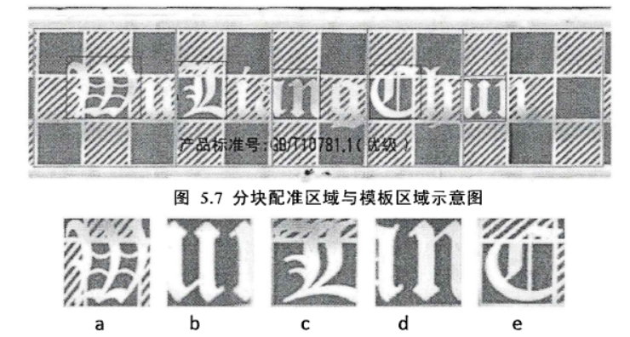

**中心线设置**

设置水平和垂直偏移量后做平移处理，平移像素量为待测试图片与作为参照的正常图片中心线之差（作为参照的A1-1中心线为618，作为常数与临时计算的待测试图片中心线求差值）。

‘’’ 以下是详细解释

由于图片有三种拍摄角度，造成瓶身文字和图案部分会整体偏左偏右，从而给像素点匹配带来困难，平移是针对这一问题的解决方案。

求出待检测图片中图案的中心线位置，与拍摄角度为正面的图片中心线进行比较，求差值，将白色部分整体根据这个差值进行平移，从而将文字和图案尽可能地放在图片中间。

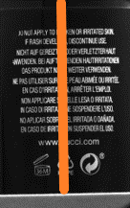 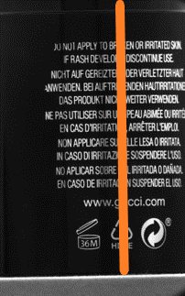

如图，当拍摄角度非正面时，图案及文字部分的中心线位置会向左或向右偏移。

求中心线的方式是遍历一定区域内每行（由于垂直偏移一般较少，因此我取200到600像素行作为该区域，基本可以包括文字部分的3/4行），根据最左侧白色像素点和最右侧白色像素点相加除2确定每像素行的中心。之后再对所得到的所有中心点求平均算出中心线位置。

‘’’

当前水平偏移量为50像素，垂直偏移量为25像素（对比做平移处理前：水平偏移180，垂直偏移25）

作

【偏移量为人工设置（尽可能小），即可以接受的抖动范围。】

【大部分字母宽度为25像素（只有字母I宽度为5像素），高度为50像素】

**在原示例图片（A1-1,A1-2,A1-3,B1-1,…）上进行的测试**

以A-1-1为正常瓶身参照在A-1-2和B-1-1上进行测试，可以分辨出A-1-1为正常，B-1-1为缺印。

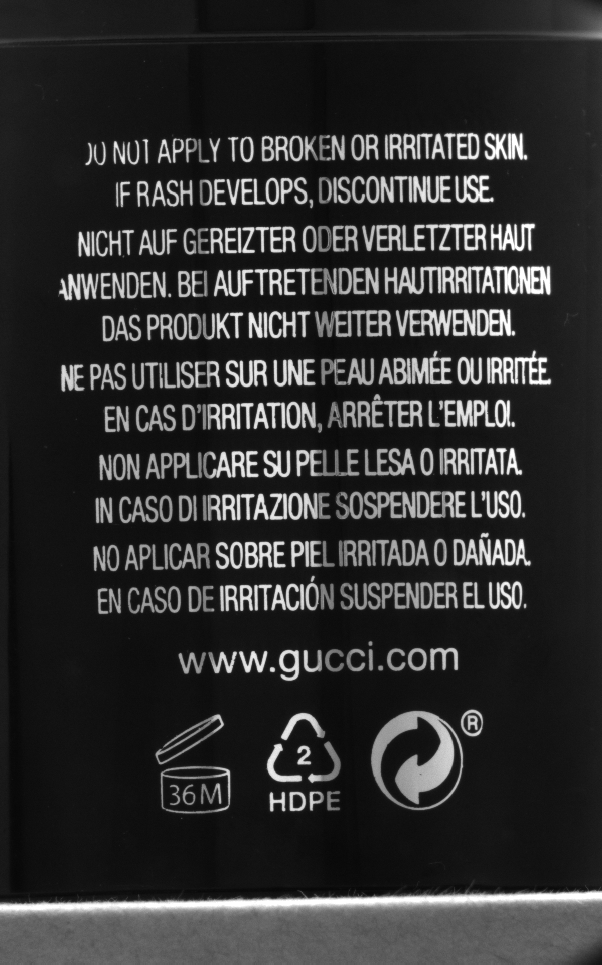 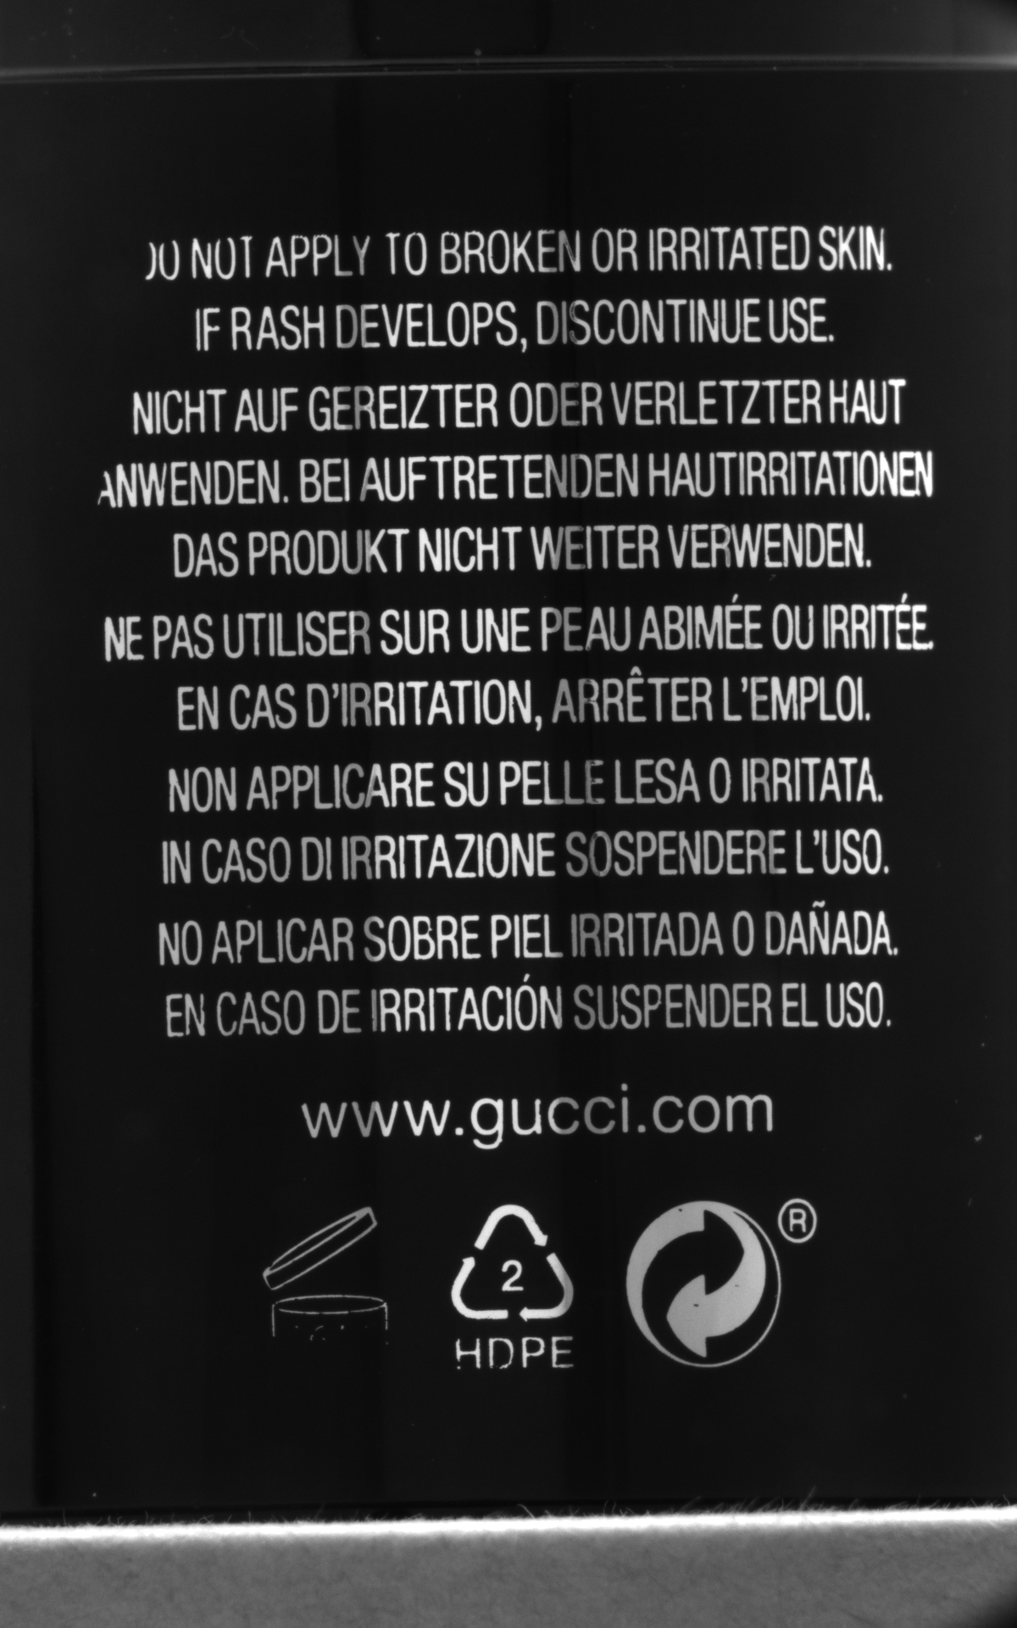 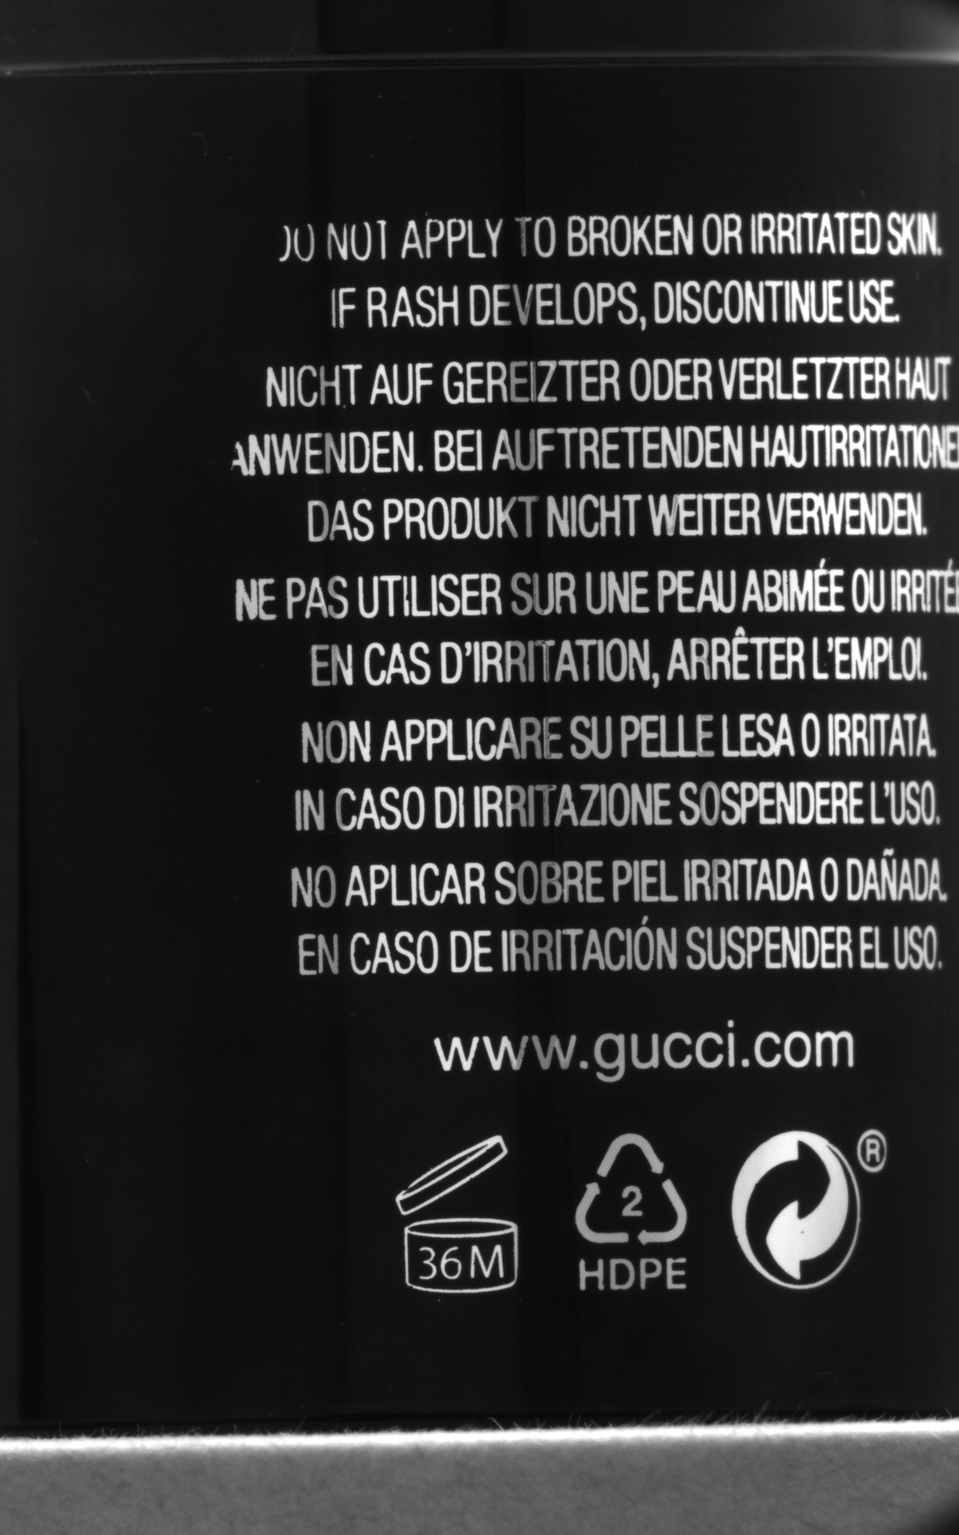 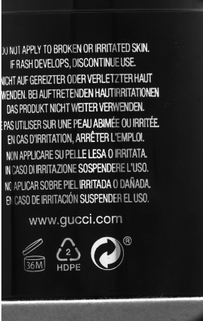

A-1-1 B-1-1 A1-2 A1-3

A1-2与A1-1匹配。

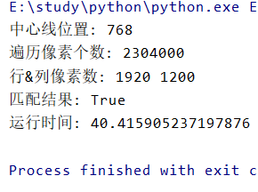

A1-3与A1-1匹配。

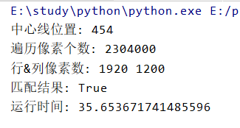

B1-1与A1-1匹配。

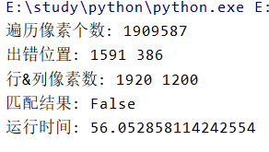

与之前未做平移处理对比：

成功匹配需时间是之前的15~20分之一。

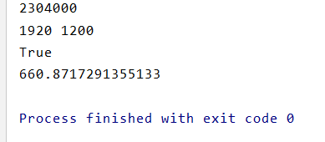（未做平移处理的运行情况，最后一行为运行时间）

**针对水平文字部分缺失（人工涂掉其中部分字母）的测试：**

1.A1-1-c与A1-1匹配。

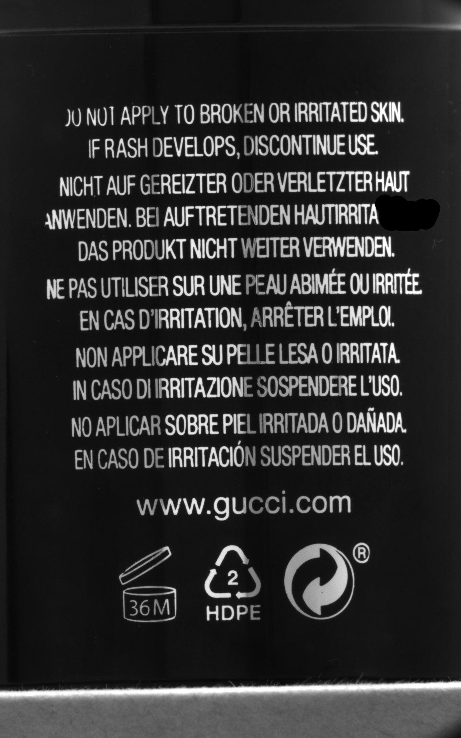 A1-1-C为A1-1涂掉第四行右侧的**四个字母**后的图片。

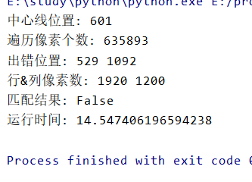

2.A1-1-2与A1-1匹配。

 A1-1-2为A1-1涂掉第四行右侧的**三个字母**后的图片。

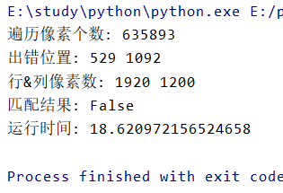

3.涂掉两个字母后未能正确判断出缺失（这与预期50像素的水平偏移量带来的误差基本一致）

【因为单个字母宽度平均为25，设置50的偏移量后会导致对宽度少于50像素的缺失的容忍】

**当前测试表明目前得到的算法可以识别如B1-1中的图案缺失，以及两个字母以上的字母缺失。**

成功匹配的运行时间如下图（细化到每一步时间）：

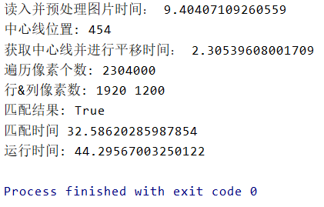 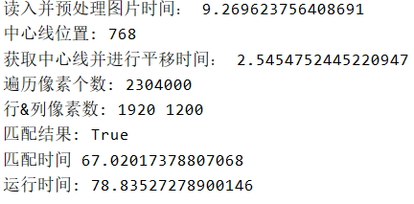

主要还是匹配时间较长（右图结果是因为算法自左向右遍历，而右图结果对应的图片中文字和图案偏右，根据偏向情况修改一下匹配开始位置后时间应与左图接近）

基于以上测试，继续优化的方向主要是进一步降低水平偏移量从而使判断更精确。不断调整参数并应用在A1-2,A1-3上（均为有水平偏移的正常图片），分析发现未找到匹配的位置总是第一行右端。我认为问题是由于弧度导致文字在两侧与中间的宽度不一，从而导致行的长度不一致，计算出的中线相对于白色部分所处的位置不一样。

【进一步解释：

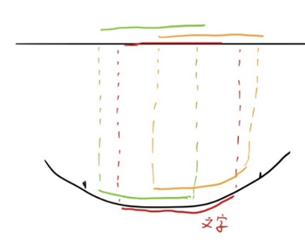

如图，字母的宽度为25像素，当文字在两端时，由于拍摄角度问题，它对应的在图片中的宽度将会小于25像素。

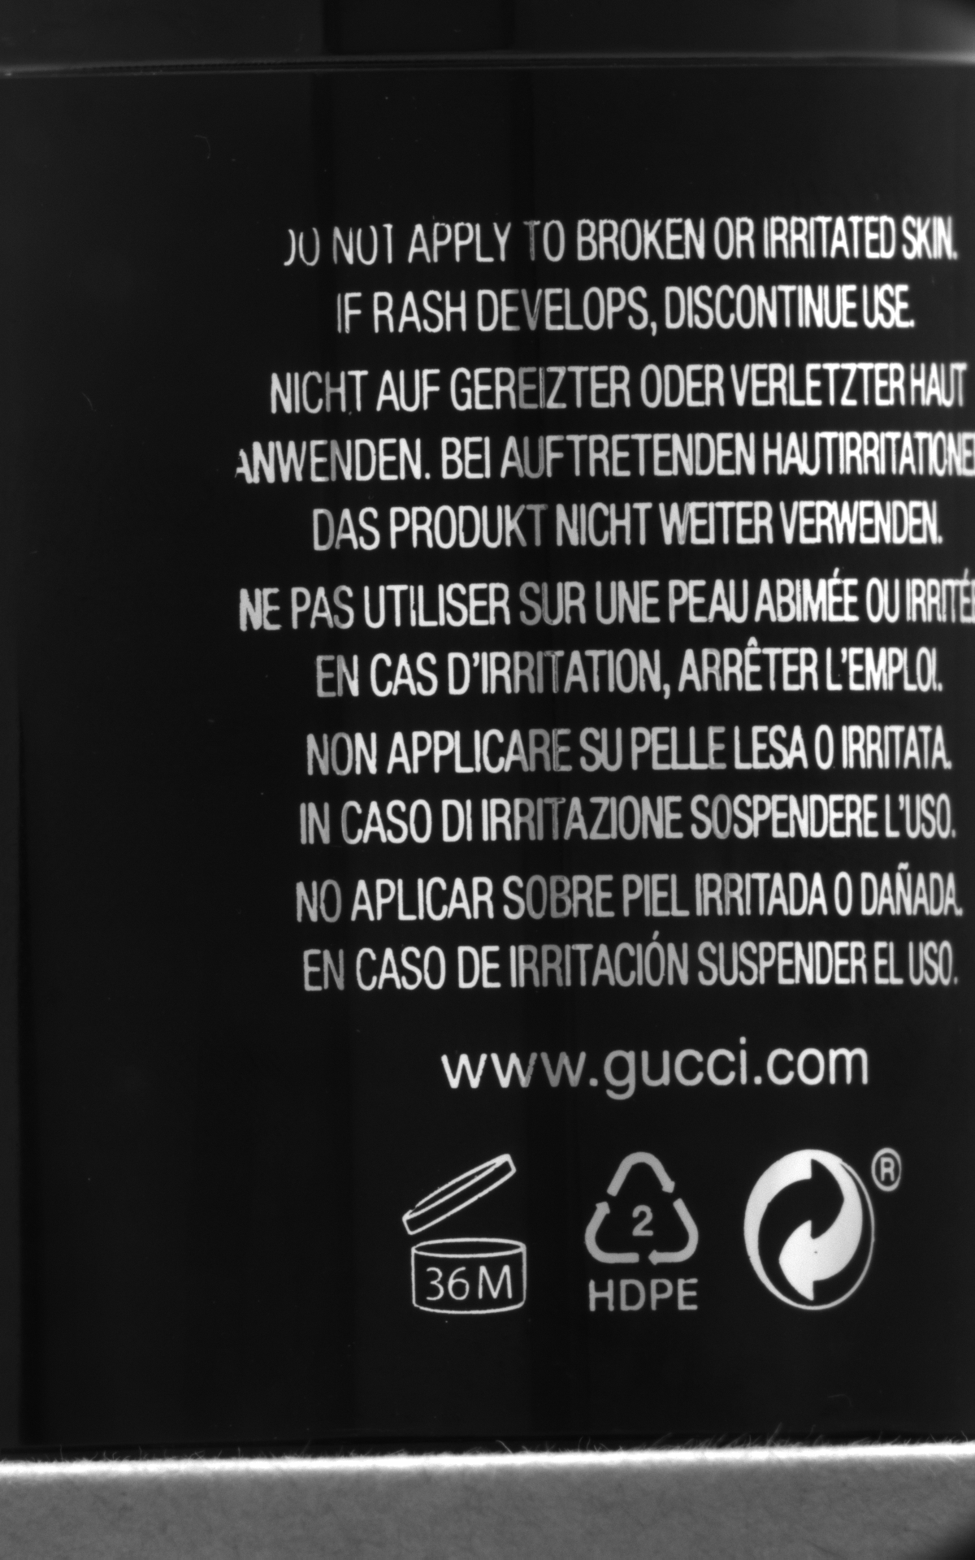

比如，该图中第四行文字最右侧的字母实测宽度为19像素，这些宽度小于25像素的字母会使计算出的中心线相比实际图案的中心线偏左】

**2020/5/14 update 对匹配过程的多进程加速**

目前处理流程：① 读入模板图和待测图 → ② 转化成灰度图 → ③ 遍历图片像素点，进行二值化，将每个像素点设置为0/1 → ④ 获取中心线并进行平移 → ⑤另开三个进程，联合主进程对图片的四个区域（左上，右上，左下，右下）进行匹配 → ⑥ 输出结果

据测，整个流程耗时约30s。

其中，主要耗时步骤为：③ -- 每张图约4s，模板图和待测图共计约8s；

⑤ -- 完成成功匹配约20s；

其他步骤①②④⑥合计耗时不足3s。

目前考虑的进一步优化方向：

主要是针对③的优化：

模板图只做一次灰度图二值化，以使得后续匹配仅需转化待测图；

二值化过程也采取图片分块后的多进程并行处理。

**2020/5/16 update 对预处理过程的多进程加速**

在对步骤③尝试采用多进程对矩阵进行处理从而提速时，由于需要修改同一矩阵，涉及矩阵的分块处理后再进行拼接，处理之后即使采用了多进程，操作带来的额外开销一定程度上也减小了带来的效率收益。多次测试之后，速度得到了一定的提升，目前还在尝试其他的提速方法。

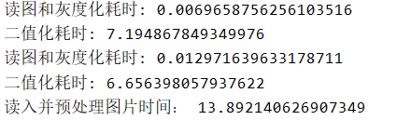 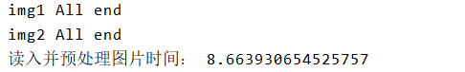

图1为按照原二值化方式运行速度，图2为采用进程池对图片矩阵进行多进程二值化处理。

**2020/6/5 update 对预处理过程的加速（使用opencv）**

采用opencv的threhold函数进行二值化，并相应修改了一下后续的一些处理细节（原来的二值化后是0&1矩阵，opencv的threhold函数内置二值化规则最接近的是0&255矩阵，对后续的一些方法需要做调整），测试后效果较好。

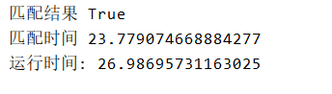

图3与图1、图2采用的是同一测试图片，基本可以将二值化操作时间的数量级压缩到10-1s，整个预处理等操作耗时压缩到3秒左右。

目前在对图片的分块进行探究，试图找出最有效率的分块策略（主要是分块数目，即对一定的CPU核数，把图片分成更多个块，在进程池中开更多进程后，对整体的效率提升情况）。这一步目前还没有完成。

**2020/6/26 update 进一步加速匹配过程**

目前做了一些优化之后，整个流程用时缩减到15s左右，相比上次报告中的测试用时25s加快了约10s。

之前提到的小偏移区间的实现我觉得以当前情况设计的话可能实际意义不大，因为测试图片都是在原图上进行涂改实现，偏移区间都相对固定，即使通过了测试也不确定是否能适用于实际情况。

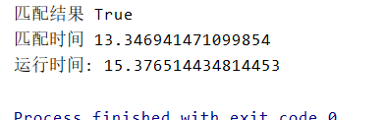

**2020/9**

修改了部分之前实现存在的小问题：检测出错时的停止问题，个别步骤代码级别的性能优化。

增加了动态分块并根据分块情况创建进程，进行多进程检测。现在可根据自定义的分块方式开对应数量的进程进行检测。

经过修改参数实验，在本机上大概以（4,2）的分块方式（图片切分成4行2列，创建8进程进行检测）进行检测时性能最好，大概达到12s左右。